С 28.02. по 15.05.2019г. в МОУ « Щучейская ООШ» были проведены ряд мероприятй, посвящённых деревянной церкви Рождества Иоанна Предтечи.

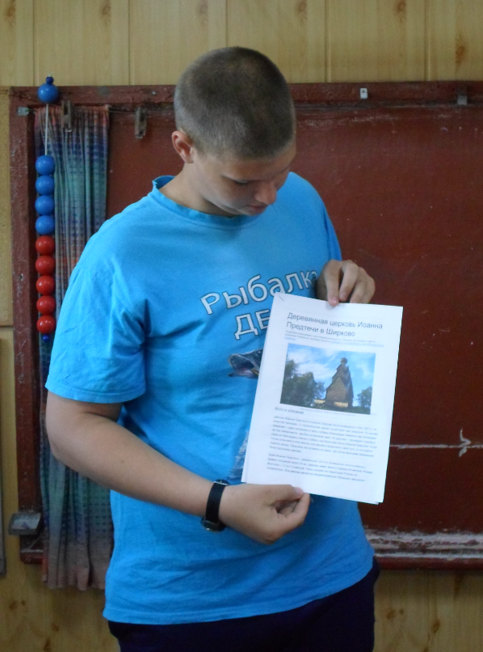
Урок об истории храма Иоанна Предтечи в селе Ширково.

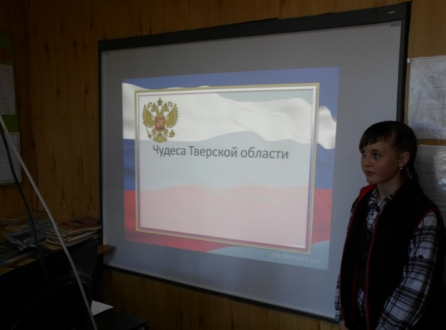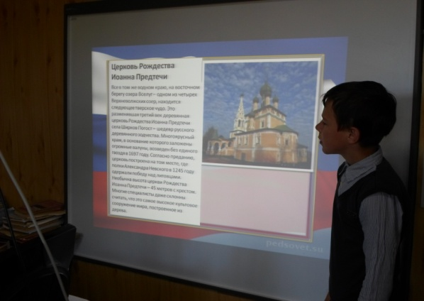
Презентация «Чудеса Тверской области»

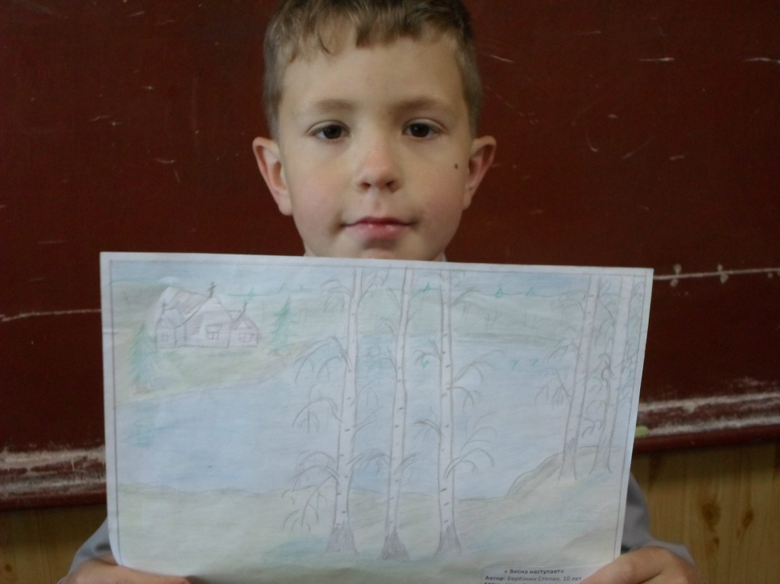
Конкурс рисунков.

